本校交通路線圖
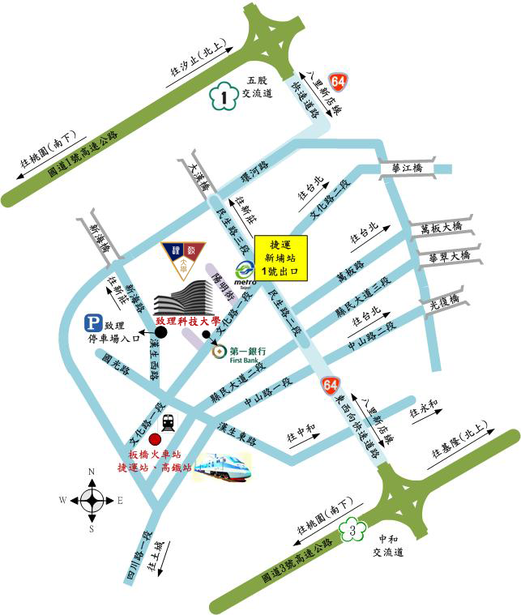
來校方式：
- 地址：22050 新北市板橋區文化路1段313號
電話：（02）2257-6167-8（代表號）
- 到校路線說明：
一、捷運
搭乘捷運板南線者，請至新埔站下車，往１號出口，沿文化路一段直走至第一銀行後前行約60公尺右轉，即可到達（步行約5分鐘）。
二、公車
搭乘公車者，有88、99、245、264、310、656、657、701、702、703、802、805、806、813、910、918、920、1070、1073、橘5、藍17、藍18藍33、藍35...等，或至大眾運輸轉乘查詢網站 (http://www.taipeibus.taipei.gov.tw/或http://e-bus.tpc.gov.tw/)查詢。
三、火車
搭乘火車（高鐵）者，請至板橋站下車，由前站北2門出口右轉步行文化路1段，即可到達（步行約10分鐘）。
四、自行開車
1.經高速公路國道三號（北二高）中和交流道下，往板橋方向出口，接64號快速道路（西向），往萬板路出口方向下橋，直行民生路至迴轉道迴轉往文化路方向，右轉文化路直行，即可到達。
2.經高速公路國道一號（北一高）五股交流道下靠左直行，接64號快速道路（東向），至板橋交流道（民生路）出口方向下橋，直行至文化路，右轉文化路直行，即可到達。
3.由台北市方向到校者：
    - 經台北市華江橋，直走文化路2段、1段至漢生東西路口，右轉漢生西路，前行約150公尺紅綠燈口，再右轉漢生西路，前行約250公尺，即可到達本校地下停車場。
    - 經台北市光復橋，直走中山路至民生路口右轉，途經民生大橋直行民生路至迴轉道，迴轉文化路方向，右轉文化路直行至漢生東西路口，右轉漢生西路，前行約150公尺紅綠燈口，再右轉漢生西路，前行約250公尺，即可到達本校地下停車場。
    - 經台北市萬華區華翠大橋，往板橋車站方向直行至終點下橋，前行至民生路右轉直走，過文化路前行至迴轉道迴轉往文化路方向，右轉文化路直行至漢生東西路口，右轉漢生西路，前行約150公尺紅綠燈口，再右轉漢生西路，前行約250公尺，即可到達本校地下停車場。
    - 經台北市萬華區萬板大橋，下橋直行萬板路至民生路口右轉，直行民生路過文化路前行至迴轉道，迴轉往文化路方向，右轉文化路直行至漢生東西路口，右轉漢生西路，前行約150公尺紅綠燈口，再右轉漢生西路，前行約250公尺，即可到達本校地下停車場。
4.由桃園方向到校者：
    - 由省道台一線（縱貫線）經新海大橋，走新海路至漢生西路交接口，即可到達本校地下停車場。
    - 由省道台一線（縱貫線）經大漢橋，直走民生路至文化路口右轉，續行文化路至漢生東西路口，右轉漢生西路，前行約150公尺紅綠燈口，再右轉漢生西路，前行約250公尺，即可到達本校地下停車場。
